Муниципальное автономное учреждение дополнительного образования города Перми детская хоровая школа
«Хоровая капелла мальчиков»

ИССЛЕДОВАТЕЛЬСКАЯ РАБОТА

Хор для настоящих мужчин

Направление: "Музыка"

Автор: Шишкин Сергей, 12 лет
Ученик 6 класса МАУ ДО ДХШ «Хоровая капелла мальчиков»

Руководитель:
Преподаватель МАУ ДО ДХШ «Хоровая капелла мальчиков»
Дармороз Лариса Юрьевна

Пермь, 2020 год.

ОГЛАВЛЕНИЕ:
Введение _______________________________________________________3
Основная часть ___________________________________________________5
Заключение_____________________________________________________12
Список используемых источников__________________________________13
Приложения____________________________________________________14

Введение

Мой родной город Пермь широко известен за пределами края. Здесь я живу, расту, учусь, рядом со мной моя семья, родные и друзья. Пермь - это крупный промышленный, научный и культурный центр, он славится своей древней историей. Это город театров, музеев, 14 вузов, 164 промышленных предприятий. Маленькие улочки здесь сочетаются с простором современных проспектов, купеческие особняки соседствуют с многоэтажными постройками из стекла и металла.
Город славится старинными и современными памятниками, библиотеками, филармонией, здесь творят детские писатели и композиторы, создана одна из лучших балетных школ России.
Но есть одно уникальное учреждение, где с утра до вечера открыты двери для сотен мальчишек, желающих петь, играть на инструментах, общаться, «место силы», место нашего мужского братства — Пермская хоровая капелла мальчиков, учеником которой я являюсь.

Свою работу я хотел бы посвятить тому, чтобы рассказать об этом уникальном заведении, которым по праву может гордиться Пермский край. И кроме того, я хочу доказать, что именно в таких заведениях воспитываются и вырастают настоящие мужчины.

Актуальность темы исследования: хоровое пение с древних времен является одним из элементов образования. В настоящее время в каждом регионе России существует свыше 500 хоровых коллективов различного уровня: от любительских до профессиональных. В Пермской хоровой капелле мальчиков представлено семь хоров.

Объект исследования: влияние хорового искусства на развитие личности, а именно на воспитание мальчиков.
Цель работы: исследовать и обосновать то, что хоровое искусство позволяет воспитать высокоорганизованных, разносторонних и трудолюбивых людей, с крепким характером, чувством цели
Задачи:
- найти информацию о возникновении хорового пения и хоровых школ в России;
- рассказать об истории создания Пермской хоровой капеллы мальчиков и ее основателе
- описать хоровую капеллу сегодня
- доказать, что хоровое пение способствует воспитанию настоящих мужчин.

Методы исследования:
- изучение информации;
- анализ информации из сети Интернет;
- сравнение полученных данных.

Гипотеза: хоровое пение способствует формированию лучших черт мужского характера, воспитывает и закаляет.

Теоретическая значимость: заключается в том, чтобы доказать, что именно хоровое пение является идеальным для развития детей

Практическая значимость: показать, как именно хоровое пение может помочь мальчикам воспитать волевые качества, умение работать в команде, вырабатывать «чувство локтя», развивать самооценку, и в то же время показать, что если ребёнок поёт в хоре, то есть надежда на то, что он вырастет умным, интеллектуально и духовно развитым человеком.

- Возникновение хоровых школ
Профессиональное обучение мальчиков искусству пения на Руси имеет давние традиции¹. Оно началось с введением христианства, где церковные хоры состояли из взрослых мужчин и мальчиков. Религиозное мировоззрение того времени определяло репертуарную политику музыкального певческого воспитания мальчиков и повлияло на определенные требования к качеству звучания их голосов. В свою очередь русские композиторы-классики, создавая произведения в непосредственном общении с хоровыми коллективами, придавали большое значение звучанию именно голосов мальчиков. Эти композиторы сочиняли духовную хоровую музыку, близкую по стилю и языку к народной, при этом они имели превосходные знания природы человеческого голоса.
Постепенно пение включалось в число основных учебных предметов школы. Обучением детей пению занимались певцы из профессиональных хоров. Мастерство перенималось младшими певчими у старших непосредственно в хорах. Длительный срок обучения обеспечивал высокий уровень общей музыкальной и специальной — вокальной подготовки. Поэтому хоровые певцы часто становились солистами. Создается школа пения на основании личного опыта педагогов-практиков (к таковым относились М. Глинка, А. Варламов, А. Даргомыжский и др.).
В двадцатом веке в малых приходских церквах чаще стали петь женщины, постепенно они почти совсем вытеснили мальчиков из приходских церковных хоров. Противники участия мальчиков в хорах основывали свое мнение на таких соображениях: труд, затраченный на обучение мальчиков, — напрасный труд, потому что как только мальчик выучится петь, у него наступает перемена голоса (мутация); мальчики (и вообще дети) в церковных хорах часто эксплуатируются; мальчики в церковных хорах обходятся дорого, у них ломается голос, требуются большие расходы на их обучение; мальчики часто шалят. Но были и высказывания в пользу участия голосов мальчиков вместе с мужскими голосами: для церковного хора чистый, лишенный всякого страстного оттенка, тембр мужских детских голосов предпочтительнее тембра голосов женских.
После революции и в самой России, и в эмиграции мальчики больше не участвовали в церковных хорах². Однако уже в 30-е годы реально мыслящие профессионалы выступили с предложениями организовать при ведущих хорах страны специализированные учебные заведения. Активное открытие хоровых школ произошло в военные и послевоенные годы. Строго говоря, традиция пения мальчиков в России не пресеклась: при Петроградской государственной академической капелле сохранилась хоровая школа, осенью 1944 открывается Московское хоровое училище. Организация в 1946 году в Горьком капеллы мальчиков имела целью прежде всего благотворительность: снабженная общежитием, капелла относилась к учреждениям типа детского дома³. В 1957 году на базе института Гнесиных создается Московская хоровая капелла мальчиков. Открываются хоровые школы мальчиков и в других городах.
В настоящее время хоровому и сольному пению мальчиков обучают в различных учебных заведениях — хоровых школах, хоровых колледжах, хоровых училищах, хоровых гимназиях. Такая школа есть и в Перми и называется она Хоровая капелла мальчиков.
- История создания Пермской хоровой капеллы мальчиков, основатель Пучков Юрий Николаевич
Учитывая многолетнюю историю хорового искусства, его традиции, престиж связанных с ним профессий, насколько же приятно и гордо осознавать, что именно в Перми появилось уникальное музыкальное заведение Хоровая капелла мальчиков. История ее начинается с октября 1963 года, с создания хора мальчиков при Пермском отделении Всероссийского хорового общества⁴. Инициатором создания, организатором и первым художественным руководителем хора мальчиков был выпускник Ленинградского хорового училища и Горьковской консерватории Юрий Николаевич Пучков –талантливый музыкант, высококлассный специалист, хормейстер, молодой педагог Пермского музыкального училища. Человек, исключительно увлеченный делом продвижения искусства хорового пения, сумевший увлечь и заинтересовать пермских мальчишек. Из воспоминаний Юрия Николаевича: «В то время повсеместно в стране стали создаваться хоровые студии и благодаря энтузиазму Г.А. Струве в 1963 году эта волна докатилась и до Перми. Разрешение на создание хоровой студии было получено и мы, я и мои коллеги-ученицы, с радостью занялись организацией первого приёма в хоровую студию мальчиков на базе Пермского музыкального училища. Было принято тридцать мальчиков, окончили хоровую школу пять человек. Но начало было положено. Заявлений с каждым годом стало поступать больше, помещения музыкального училища не хватало. Сначала перешли в Дом народного творчества, потом в освободившееся деревянное здание по ул. Кирова, 29».
Развитию хорового искусства в Прикамье и воспитанию талантливой молодежи Юрий Николаевич отдал более пятидесяти лет, будучи первым художественным руководителем Пермской хоровой капеллы мальчиков. Им были подготовлены десятки музыкантов - хормейстеров, дирижеров, которые успешно продолжают его дело в разных городах Пермского края, Российской Федерации, странах ближнего и дальнего зарубежья. Насколько трогательно было читать воспоминания учеников Юрия Николаевича, на специально созданной странице в социальной сети VK: «Любили его очень, умел увлечь сольфеджио, и оно не казалась каким-то страшным предметом. Человечным был...» (Игорь Ворохобко). Одной из его учениц является Тамара Владимировна Рубинович, преподаватель капеллы и в прошлом ее директор. Вот отрывок из ее воспоминаний: «Огромное уважение Юрию Николаевичу Пучкову за то, что он не побоялся взять нас, студентов, под своё крыло при создании школы, учил бережно относиться к мальчишеским голосам». В Приложении 1 к работе представлены фотографии основателя и его учениц, которые стояли у истоков капеллы.
- Хоровая капелла сегодня
Сегодня хоровая капелла мальчиков находится в просторном трёхэтажном здании с концертным залом в центре Перми по адресу улица Газеты Звезда 17, переезд в которое состоялся в 1990 году при активной помощи родителей учащихся. В составе капеллы семь хоров: в первом классе происходит «посвящение» в капелланы, со второго класса мальчики знакомятся с двухголосием и пением а-капелла, и в это же время капелланы поют в составе концертного хора, третий и четвёртый год продолжается работа с учётом происходящей в этом возрасте голосовой мутацией, затем воспитанники попадают в хор юношей и смешанный хор. После окончания капеллы кто-то уходит, кто-то остаётся в мужском хоре, а некоторые продолжают свой музыкальный путь. Самые одарённые и увлечённые выпускники трудятся в лучших музыкальных коллективах Москвы, Санкт-Петербурга, Казани, Ярославля, Екатеринбурга, Перми.
Все хористы изучают сольфеджио, музыкальную литературу, осваивают игру на различных музыкальных инструментах. Но основной музыкальный предмет, конечно, хор – ему посвящено больше всего занятий и репетиций. В коллективе работает более шестидесяти преподавателей, из них пятеро имеют звание «Заслуженный работник культуры России», четверо награждены почётным знаком Министерства культуры России, четверо имеют звание профессора, два - доцента. Более половины педагогов работают в капелле свыше двадцати пяти лет ⁵.
Хоровая капелла успешно представляет исполнительское искусство на лучших концертных площадках Пермского края, а также во многих городах России, это – Москва, Санкт-Петербург, Петрозаводск, Нижний Новгород, Екатеринбург, Тюмень, Тобольск, Курган, Челябинск, Киров, Геленджик, Калуга, Вологда и за рубежом – Франция, Болгария, Швеция, Финляндия. Исполнительское искусство хоровых коллективов отмечено высокими званиями и наградами. В Приложении 2 можно увидеть изображения капеллы сегодня. В Приложении 3 представлены фото с концертов.

- Хоровое пение и воспитание настоящих мужчин.

Хоровое пение способствует развитию внимания, памяти, увеличению словарного запаса, снятию депрессивных состояний, а также поддержанию физического здоровья, ведь вокальные занятия являются в первую очередь профилактикой простудных заболеваний⁶.

Коллективное пение помогает неуверенным и замкнутым детям почувствовать свою значимость, первые успехи в певческой деятельности формируют и укрепляют положительную самооценку мальчика. Постепенно появляется желание быть лучше, солировать. В результате формируются и лидерские качества: целеустремлённость, настойчивость, уверенность.

На хоровых занятиях у детей формируется и сценическая культура: умение держаться на сцене во время исполнения одного и нескольких произведений, умение выйти на сцену, встать на своё место, уйти со сцены после выступления, а также уважительное поведение по отношению к зрителям и выступающим на празднике или на концерте.

Наряду с художественной литературой, театром, изобразительным искусством, хоровое пение выполняет важнейшую социальную функцию. Посредством хорового пения мальчики приобщаются к культурной жизни, знакомятся с важными общественными событиями. В процессе хоровой деятельности у них развивается познавательный интерес, эстетический вкус, расширяется кругозор, они становятся чуткими к красоте в искусстве и в жизни.

Концертно-исполнительская деятельность — важнейшая часть творческой работы хорового коллектива и является логическим завершением всех репетиционных процессов. Публичное выступление вызывает у исполнителей особое психологическое состояние, определяющееся эмоциональной приподнятостью, взволнованностью. Творческий контакт со слушательской аудиторией имеет очень большое значение для артистов хора.

Хор - не собрание поющих, не обезличенное абстрактное единство, хор - это множество личностей, личностных восприятий, переживаний, осмыслений, выражений, личностных оценок, личностного творчества Хоровой коллектив предоставляет мальчику возможность удовлетворить свою потребность в общении: здесь и группы детей одного возраста, чаще всего, близкие друзья и, конечно, взрослый, которому подросток верит и доверяет.

Внутри хора общение организовано на разных уровнях: самоуправление хора, личное шефство старших над младшими, сильных над слабыми, опытных певцов над новенькими; общие хоровые праздники; сохранение традиций коллектива. Хоровой коллектив становится для мальчика своеобразным местом, в котором он моделирует свои отношения с людьми. Обстановка доброжелательности, взаимопонимания и взаимоуважения, определённая духовная комфортность способствует наиболее полному раскрытию духовного мира, формированию положительных нравственных и этических качеств личности, поэтому успех или неуспех коллектива воспринимается как событие личной жизни.

Именно из учащихся, которые успешно сочетали учёбу в школе и занятия в развивающем хоре, часто вырастают высокоорганизованные и трудолюбивые люди с крепким характером, чувством цели, интересные и разносторонние личности.

В любой профессиональной деятельности вне зависимости от специальности важно владеть искусством общения - друг с другом и с руководством, - особенно в условиях рыночной экономики. Уметь слушать, уметь спорить, убеждать, поощрять, уступать, давать отпор, не задевая достоинство оппонента. Хор - прекрасное место для выработки всех этих навыков. На ребёнка воздействует и творческая атмосфера в хоре - атмосфера совместного преодоления трудностей, товарищества, добра, открытости, стремления к красоте.
Работа в художественном коллективе, где ставятся интересные и трудные, но выполняемые задачи, несомненно, способствует воспитанию трудолюбия. Направленность, интерес, поисковая активность и стремление к достижению отдалённых, не сиюминутных, результатов формируют и тренируют волю, доведению начатого до конца.

Таким образом, хоровому пению свойственны следующие особенности:
- участие в общем деле формирует у мальчика умение общаться, объективно оценивать свои действия, помогает осознать имеющиеся недостатки, как музыкальные, так и поведенческие;
- работая в хоре, мальчик формирует положительные личностные качества, необходимые для работы в коллективе, учится применять свои силы, музыкальные способности и умения с пользой для себя и для хора;
- в процессе коллективного хорового творчества развиваются самостоятельность и чувство локтя, инициатива и другие волевые качества, так необходимые мальчику и будущему мужчине, музыкальная деятельность переключает его внимание на полезное дело, значимое и для него и для остальных участников коллектива;
- в хоровом пении, наконец, успехи и недостатки явственно могут быть прослежены и соответствующим образом отмечены поощрением или замечанием. Участники хора самым положительным образом оценивают успех сверстника, если он был достигнут упорным трудом и волей; значительно меньшим энтузиазмом хористы встречают поощрения и награды, полученные лишь благодаря природным данным.

Все вышесказанное можно подтвердить на примерах выпускников Пермской хоровой капеллы мальчиков. Многие из них избрали своей профессией музыку, продолжив обучение средних специальных и высших творческих учебных заведениях. Они успешны и востребованы. Среди них есть дирижеры хоровых и оркестровых коллективов, оперные певцы-солисты, артисты хоров, композиторы, исполнители (пианисты, скрипачи, флейтисты, виолончелисты, баянисты), преподаватели и руководители в сфере культуры и художественного образования. Так, например, имена выпускников Пермской хоровой капеллы мальчиков звучат в качестве солистов в лучших театрах России: Мариинский театр оперы и балета, Санкт-Петербургский театр оперы и балета им. М.П. Мусоргского, Санкт-Петербургский государственный театр музыкальной комедии, Санкт-Петербургский Государственный театр «Зазеркалье», Государственный камерный музыкальный театр «Санктъ-Петербург опера», Пермский академический театр оперы и балета, Татарский академический государственный театр оперы и балета им. М.Джалиля (г. Казань). Дальневосточный государственный академический театр оперы и балета (г. Владивосток).

Выпускники капеллы работают в профессиональных хоровых и оркестровых коллективах Перми: Уральский государственный камерный хор Пермской филармонии, Концертный хор «Млада», Большой хор Пермского театра оперы и балета, Хор МUSIKAETERNA, музыкальный театр «Орфей», «Хорус-квартет».

Также они служат в Храмах Епархии Пермского края, Екатеринбурга, Тобольска, Тюменской области, Костромы, Суздаля, Санкт-Петербурга, Москвы.

Для меня очень ценным является то, что я имею возможность обучаться хоровому пению, вокалу, игре на фортепиано в этом уникальном музыкальном заведении. Здесь работают очень внимательные педагоги, которые знают, как найти подход к обучению мальчиков, заинтересовать их музыкой, привить любовь к искусству. Я очень хорошо помню свой первый день знакомства с капеллой: мама привела меня на прослушивание, я встал перед огромными дверями, широко расставив ноги и уперев руки в пояс. Заходить внутрь кабинета не хотелось. Мама взяла меня за руку, подтолкнула вперед и я оказался перед комиссией, а дверь с другой стороны закрылась. Педагоги были доброжелательны и улыбчивы, все вокруг мне очень нравилось и после вступительного испытания я объявил маме, что хочу и буду здесь учиться. В итоге, уже прошло семь лет, как я практически каждый день по несколько часов занимаюсь музыкой в капелле. И сегодня я не могу представить свою жизнь без любимой хоровушки. В капелле у меня много друзей-единомышленников. Мы с ними общаемся и вне конкурсов, концертов. Здесь очень много выездных мероприятий (в Чайковский, Нижний Новгород), где мы не только выступаем, но и ходим на экскурсии, прогулки, просто общаемся. А самый мой долгожданный – это традиционный рождественский концерт хора в Пермской филармонии.

Заключение
Пермская хоровая капелла мальчиков – это уникальная школа для профессиональных музыкантов, педагогов, вокалистов и хористов в Пермском крае. А также, это уникальное образовательное учреждение, воспитывающее замечательных, щедрых на добрые дела мужчин.

Список литературы:
1. Панченко С.В. Вокальная работа с детьми, преимущественно с мальчиками, в мутационный период: метод. разработка. – г. Вязьма, 2019г. – 20 с.
2. Тараканов С.А. Хоровое пение мальчиков в России: традиции и современность: автореферат диссертации по искусствоведению. – Ростов на Дону, 1995г. – 23с
3. http://capella-nn.ru/o1/history
4. https://www.perm-capella.ru/about/history
5. Пермская хоровая капелла мальчиков: брошюра, сост. Л.В. Носкова, - Пермь, 2014. – 40 с.
6. Кожухаренко Е.В. Роль хорового пения в воспитании личности: метод. разработка. – г. Керчь, 2016г. – 15 с.
Приложение 1. Юрий Николаевич Пучков и преподаватели капеллы
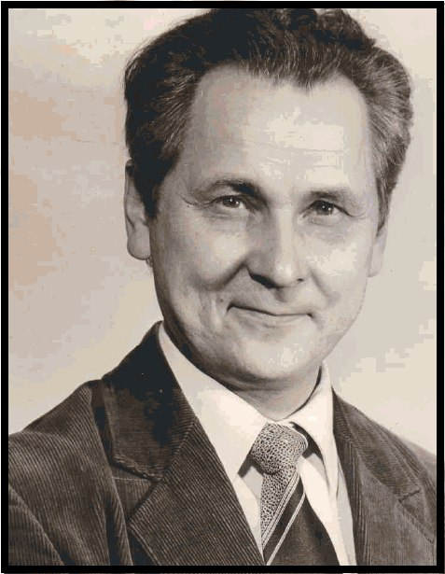
Пучков Юрий Николаевич, основатель Хоровой капеллы мальчиков
Тамара Владимировна Рубинович, его ученица, директор капеллы (1968-1973)
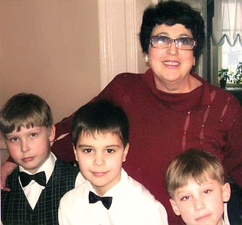
Лидия Алексеевна Замесова, преподаватель Капеллы с 1963 года
Приложение 2. Пермская хоровая капелла мальчиков сегодня

Приложение 3. Концертная деятельность коллективов Хоровой капеллы мальчиков.
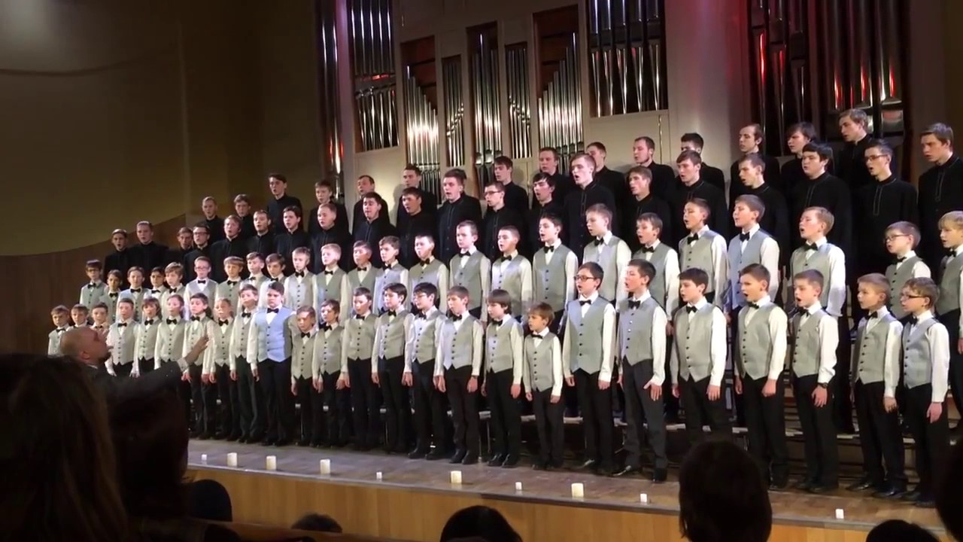
Смешанный хор пермской хоровой капеллы мальчиков, Органный концертный зал, 2017г.
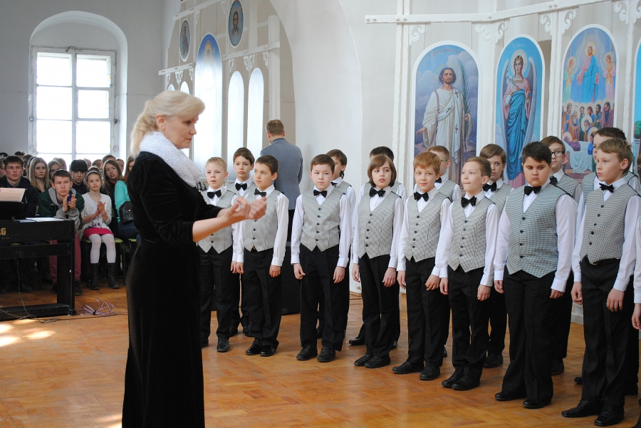
Концерт хоровой музыки в Свято-Троицком храме г. Соликамска, 2016г.

